6. ul. Senatorska 14 – pałac Blanka – miejsce śmierci Krzysztofa Kamila Baczyńskiego

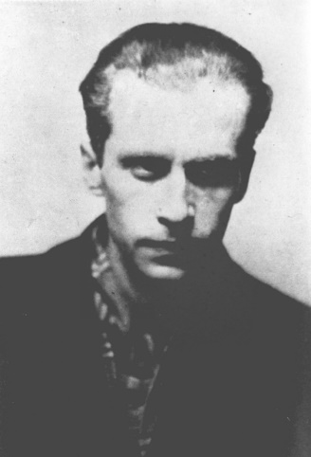
Krzysztof Kamil Baczyński przez cały czas okupacji czuł cień śmierci. Kiedy poznał swą przyszłą żonę, postanowił po kilku dniach się oświadczyć. Gdy usłyszał, że wojna i okupacja to nie jest dobry czas na małżeństwo, miał odpowiedzieć: „A kto nam zagwarantuje, że my tę wojnę przeżyjemy”. 23 kwietnia 1944 r. w wierszu „Westchnienie” pisał: „[..] o Norymbergi, o Aviniony, [..] jeszcze sobie szum wasz przypomnę, bo za rok już go nie usłyszę” a w przedostatnim swym utworze „Z lasu” zapisał słowa: „Przeszli, przepadli, dym tylko dusi i krzyk wysoki we mgle, we mgle”. To przeczucie śmierci miało się niestety spełnić bardzo szybko, bo już 4 dnia Powstania Warszawskiego.

„Krzysztof” do powstania wyszedł z domu przy ulicy Hołówki 3. Nie zdążył pożegnać się z żoną, Barbarą, czym później się bardzo martwił. Tymczasem ona poszła do rodziców na ulicę Pańską. Małżonkowie już się nigdy nie spotkali. Basia, która w konspiracji nie działała, doskonale rozumiała jednak potrzebę męża, by walczyć, rozumiała, że akurat Krzysztof nie może inaczej. Sam poeta pisał do matki do Anina, że „musi być w Warszawie na miejscu”.

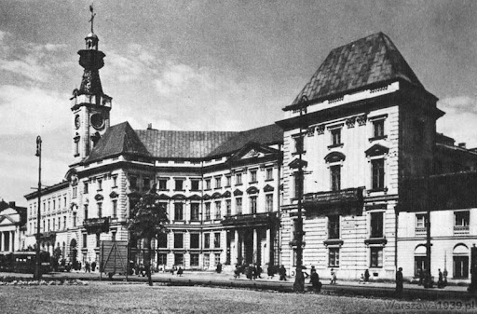
1 sierpnia Krzysztof Kamil Baczyński wraz z kilkoma kolegami: Wiesławem Kuklińskim ps. „Piechowski”, Witoldem Sławskim ps. „Sławek”, Zbigniewem Czajkowskim – Dębczyńskim ps. „Deivir”, lwowiakiem o pseudonimie „Gram” mieli udać się na miejsce zbiórki znajdujące się w kamienicy na ulicy Focha i czekać na rozkazy. Tam mieli też odebrać buty dla oddziału. Niestety rozkaz o wybuchu powstania do nich nie dotarł. Pierwsze strzały poddały im myśl, że to łapanka. Dopiero wybuchy granatów uświadomiły, że to musiało wybuchnąć powstanie. Chłopcy zostali odcięci od swego macierzystego plutonu, który bił się na Woli i początkowo nie wiedzieli, co ze sobą zrobić. Dopiero podanie ogłoszenia o stanie wojennym przez Niemców przez megafony, uświadomiło im, co się tak naprawdę dzieje. Mieszkańcy kamienicy bali się, że przyjdą Niemcy i zabiją ich, ponieważ w domu są obcy ludzie – mieli na myśli grupę Baczyńskiego. Baczyński jako najstarszy stopniem zdecydował, że noc spędzą w kamienicy. Rankiem pojawił się patrol powstańczy. Od nich Baczyński dowiedział się, że przygotowują się do ataku na pałac Blanka. Wtedy postanowił dołączyć do akcji. Pałac, pomimo słabego uzbrojenia żołnierzy, został odbity z rąk Niemców. To była bardzo uroczysta chwila. Ludzie cieszyli się, odśpiewano hymn narodowy, podane były kanapki i palono papierosy. Gdy Baczyński i towarzysze zobaczyli biało – czerwoną flagę na Ratuszu mieszczącym się w pałacu Jabłonowskich, udali się tam, by zameldować, że są z Szarych Szeregów i że chcą dostać się do oddziału macierzystego. Nikt jednak nie znał ich ani nie słyszał o Grupach Szturmowych, do których należeli.

Noc z 2 na 3 sierpnia: „Sławek” i „Deivir” spędzili na posterunku umiejscowionym we frontowej części Ratusza. Baczyńskiego nie było z nimi i dokładnie nie wiadomo, co w tym czasie robił. Z wieży był doskonały widok, a dla powstańców było to w miarę bezpieczne miejsce. Niemcy szybko jednak zauważyli ich obecność. Oddali strzał w kierunku wieży z czołgu i punkt obserwacyjny został zlikwidowany. Na szczęście powstańcy ocaleli. Czajkowski został jednak ranny.

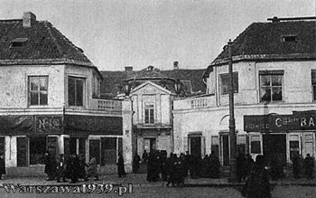
Kolejny rozkaz, który chłopcy z grupy Baczyńskiego otrzymali dotyczył zajęcia narożnej izby od strony Kanoniczek w pałacu Blanka. Pałac został wzniesiony w latach 1762–1764 dla Filipa Nereusza Szaniawskiego. W 1777 r. właścicielem nieruchomości został bankier warszawski francuskiego pochodzenia Piotr Blank, który przekształcił i rozbudował wnętrze oraz elewację zewnętrzną w stylu klasycystycznym oraz dobudował bramę wjazdową. Do pałacu Blanka na sobotnie obiady zapraszano m.in. króla Stanisława Augusta Poniatowskiego. Pałac był własnością Blanka do jego śmierci w 1797 r.. Później przekształcono go na kamienicę czynszową, w której ulokowano mieszkania i sklepy. W 1896 r. został zakupiony przez magistrat z przeznaczeniem na biura. W okresie międzywojennym pałac Blanka był budynkiem reprezentacyjnym prezydenta miasta Stefana Starzyńskiego. Podczas okupacji niemieckiej 1939–1944 w budynku urzędowali: Komisarz Rzeszy na miasto stołeczne Warszawę Helmut Otto, potem starosta miejski Oskar Dangel, a następnie starosta miejski Ludwig Leist.

W pałacu Blanka byli Sławski i Baczyński. Z tego posterunku obaj strzelali do niemieckiego wozu i znajdujących się w nim żołnierzy. Krzysztof wtedy bardzo przeżywał, że zabił człowieka. Być może to przeżycie osłabiło czujność poety. Zbigniew Czajkowski wspominał: „[…] rano [4 sierpnia] zawezwano patrol sanitarny do rannego w pałacu Blanka. Poszedłem z tym patrolem, bo nie miałem nic do roboty. Na stanowisku w narożnym pokoju pierwszego piętra zastaliśmy Krzysztofa leżącego na dywanie z wielką raną głowy. Był martwy. Sanitariuszki przeniosły ciało do Ratusza. Pogrzeb odbył się tego samego dnia.”

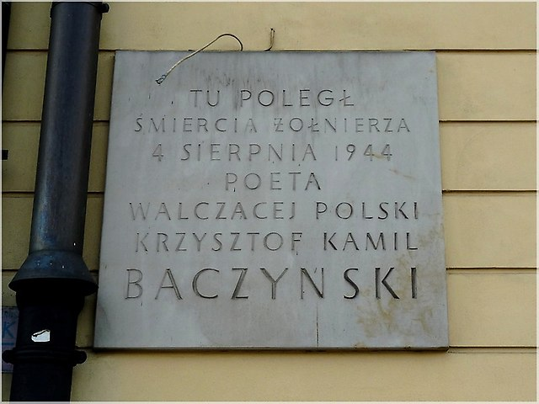
Wieczorem na dziedzińcu Ratusza wykopano dół i pochowano zwłoki, przykrywszy je papierem. Dziś na budynku pałacu Blanka znajduje się pamiątkowa tablica informująca o tym, że właśnie w tym miejscu śmierć poniósł jeden z najwybitniejszych poetów pokolenia Kolumbów, o którym prof. Stanisław Pigoń powiedział: „Należymy do narodu, którego losem jest strzelać do wroga z brylantów”.

ǲień czy noc — matko, ojcze — jeszcze ustoję
w trzaskawicach palb, ja, żołnierz, poeta, czasu kurz.
Pójdę dalej — to od was mam: śmierci się nie boję,
dalej niosąc naręcza pragnień jak spalonych róż.

Fragment wiersza „Rodzicom” napisanego przez
K.K. Baczyńskiego w styczniu 1943 roku.

Opracowała Ewa Żmudzka na podstawie książek: Wiesław Budzyński „Warszawa Baczyńskiego” i „Testament Krzysztofa Kamila” oraz Barbara Wachowicz „To „Zośki” wiara!” cz.2.

